**概要设计**

1. **概述**

# 系统简述、软件设计目标、参考资料、修订版本记录

# 论述整个系统的设计目标，明确地说明哪些功能是系统决定实现而哪些时不准备实现的

# 对于非功能性的需求例 如性能、可用性等，亦需提及

# 需求规格说明书对于这部分的内 容来说是很重要的参考，看看其中明确了的功能性以及非功能性 的需求。

Whisper 是一个即时通讯系统，目标是实现基本聊天功能，基础的社交功能。聊天模块决定实现单聊，群聊功能，支持文本信息，图片信息。人脉模块决定实现好友管理，群组管理功能。

1. **术语表**

# 对本文档中所使用的各种术语进行说明

# 如果一些术语在需求规格说明书中已经说明过了，此处不用再重复，可以指引读者参 考需求说明。

1. **设计概述**

#

1. **系统结构设计**

# 这部分要求提供高层系统结构（顶层系统结构、各子系统结构）的描述。

# 使用方框图来显示主要的组件及组件间的交互

# 最好是 把逻辑结构同物理结构分离，对前者进行描述

# 别忘了说明图中 用到的俗语和符号。

* 1. **系统逻辑架构**

# 软件的技术架构

* **服务器**

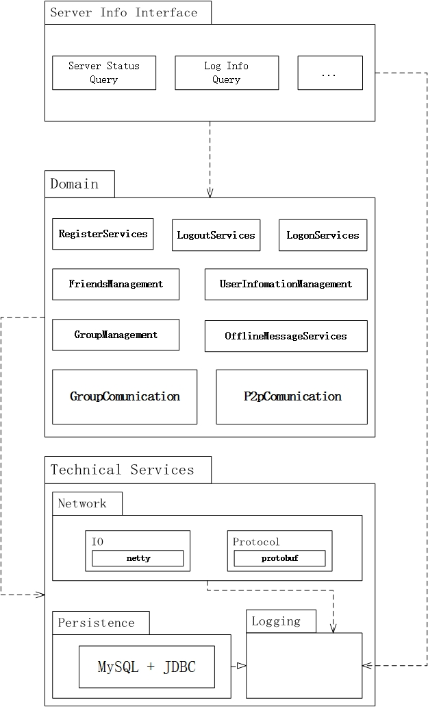

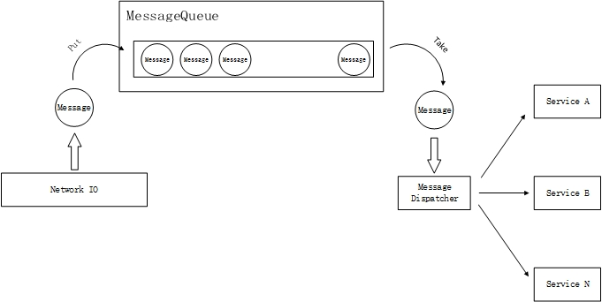

* **客户端**

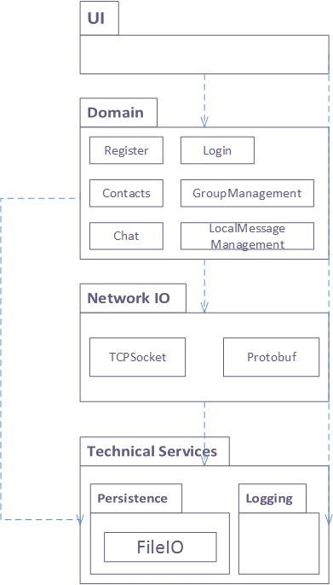

* 1. **系统物理架构**

# 物理设备架构图：软件如果部署到物理设备上

* 1. **系统数据模型**

# 系统逻辑数据模型

1. **系统接口设计**

# 各种提供给用户的界面以及内部、外部系统在此处要予以说明

1. **约束和假定**

#

1. **非功能性设计**

#